附件3：南京信息工程大学交通与地图
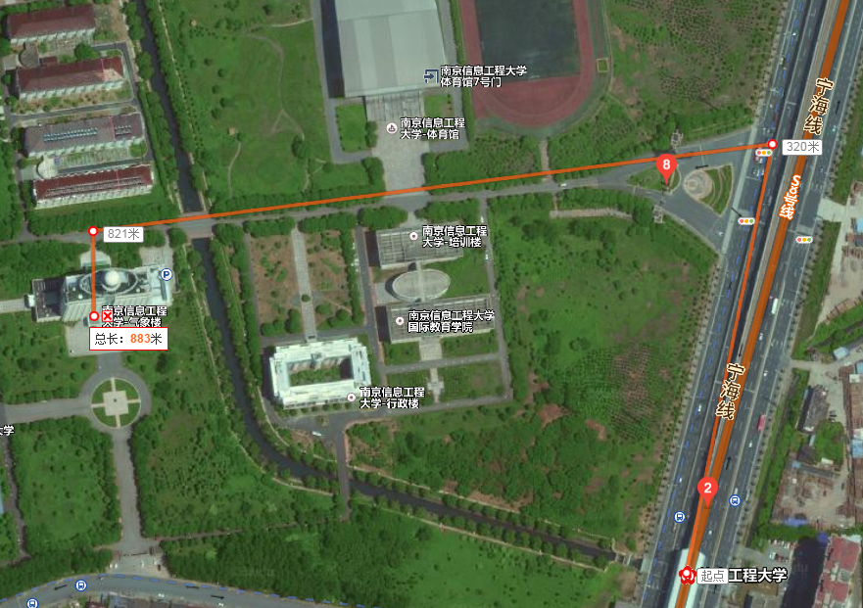
地址：江苏省南京市宁六路219号，南京信息工程大学，气象楼
（1）南京南站、南京站：
地铁3 号线（林场方向）--> 泰冯路，换乘宁天城际S8 号线（六合方向）--> 南京信息工程大学
（2）禄口机场：
地铁S1号线（南京南京站方向）-->南京南站，换乘3 号线（林场方向）--> 泰冯路，换乘宁天城际S8 号线（六合方向）--> 南京信息工程大学

